Opgave til Sofokles’ Antigone, ss. 7-16
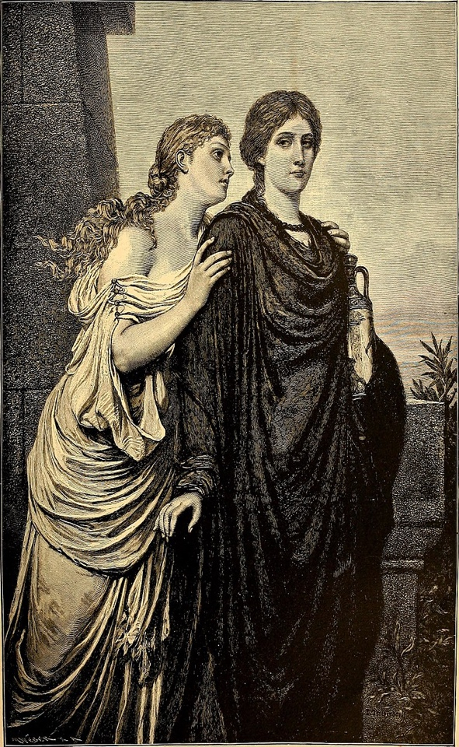
Antigone og Ismene, ss. 7-13
1) Hvem er Antigone, Ismene og Kreon?
2) Hvad opstiller Antigone som problem (ss. 8-9)?
3) Hvad beder Antigone Ismene om (s. 9)?
4) Hvilket argument bruger Antigone til at overtale Ismene?
5) Hvilket indtryk giver Ismene af familien (s. 10)?
6) Hvordan ser Antigone på døden (s. 11)?
7) Hvad tror I, Ismene mener med “jag ikke det umulige” (s. 12)? Hvad kan man risikere, hvis man jager det umulige?
Antigone og Ismene
af Emil Teschendorff (1892)
Overordnede spørgsmål til prologos, ss. 7-13
8) Lav en karakteristik af Antigone (brug konkrete tekststeder som belæg)
9) Hvad repræsenterer Ismene?
10) Hvilke af de begreber, vi kender i forvejen, er relevante i stykket? (de homeriske helteidealer: areté, timé, kléos, oikos, polis?)
11) Hvilke modpoler får vi præsenteret? (nævn gerne flere, tænk i overskrifter)

